

KORTFATTET BRUKERVEILEDNING OG RENGJØRINGSINSTRUKS FOR POMPIDOU/2 SJOKOLADEMASKIN.
VERSJON 120
VIKTIG! FJERN KOPP ELLER KRUS FRA MASKINEN FØR FRONTEN ÅPNES.

Plassering:
Maskinen må plasseres på en vannrett flate med minimum 5 cm avstand til omgivelsene. Bak rygg på maskinen må det være minst 10 cm. fritt rom.
Vann:
Røropplegget som dispenseren skal tilknyttes, må være min. 3/8”. Dispenseren koples til via en 2 m. fleksibel slange med 3/4 ” slangekopling. (leveres med dispenseren). Det må monteres stengekran (min. 3/8”). lett tilgjengelig for betjening. I tillegg skal det monteres automatisk vannstoppventil, (se avtale om dispenser).
Vannet skal stenges og strømmen slås av når dispenseren ikke er i bruk, f.eks. over natten eller i helg, ferier osv.
Elektrisk tilkopling:
Maskinen skal tilkoples jordet stikkontakt 220V / 16 A.
Effektforbruk 2460 watt.

Betjening:
Av/På bryter er plassert på innsiden av dør. Bryteren slår av og på alle maskinens funksjoner. Maskinen bruker 10-12 min. på å bli varm.

4 betjeningsknapper er plassert i dørfront. Normalt vil kun 1 knapp være i bruk, men det er mulig å velge multifunksjon, for eksempel en for liten og en for stor kopp. Knappene kan programmeres individuelt etter kundens ønske. Dette må utføres av personell fra Kaffehuset Friele eller A/S Jubilee ved installasjon av maskin.

Sette i nytt produkt. Det er mulig å benytte 3 forskjellige størrelser på sjokoladeproduktet.
- 1 l. boks. – Maskinen må utstyres med et sett for manuell sjokoladepåfylling. Tuten fra manuellsettet tilknyttes den grønne ventilen på sjokoladepumpen og ventilen åpnes. Fjern rivelokket på boksen og hell sjokoladen forsiktig oppi. NB! Rengjør sjokobeholderen 1 g. pr.uke.
- 3 l. bag. – Maskinen må utstyres med sett for 3 l. bag. Bagen legges i den svarte holderen for 3 liter, tuten kappes og tilknyttes den grønne ventilen, og ventilen åpnes.
- 7 l. ”Bag in boks”. Fjern eventuelt settet for 3 l. ”BIB’en” legges i maskinen med tuten ned. Tilpass lengden og kapp slangen. Legg slangen i ”føringen” på det sorte understellet og koble den til den grønne ventilen, og ventilen åpnes.
VIKTIG! FJERN KOPP ELLER KRUS FRA MASKINEN FØR FRONTEN ÅPNES.

Telleverk er tilgjengelig på dispenseren. For å kunne lese telleverk må fronten åpnes og tasten 8 betjenes. Telleverket kan da avlese i displayet:
Etter at telleverk er avlest, kommer man tilbake i normal betjening ved å trykke knapp 3 i front, deretter knapp 1 (talt ovenfra og ned). Alternativ er å slå av og på maskinen.
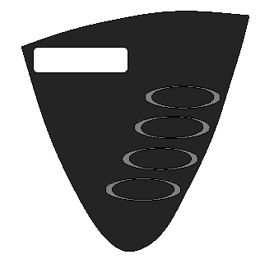

Daglig rengjøring.
Piskekammer og utløp skylles hver dag etter avsluttet servering ved å benytte knapp nr 1 på innsiden av døren.
VIKTIG! FJERN KOPP ELLER KRUS FRA MASKINEN FØR FRONTEN ÅPNES.
Plasser et egnet kar under utløpet og betjen knapp nr. 1 gjentatte ganger inntil det kommer rent vann i karet.
Dryppskål tømmes og skylles i varmt vann, vaskes om nødvendig med normalt oppvaskemiddel. Må ikke vaskes i oppvaskemaskin.

Ukentlig rengjøring:
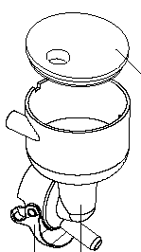
Vask fronten av maskinen med en fuktig klut. Maskinen må ikke spyles eller utsettes for rennende vann. Demonter piskekammer og utløpstut og vask dette i rent vann. Vask av området rundt piskekammer med en fuktig klut.
Feilkoder:
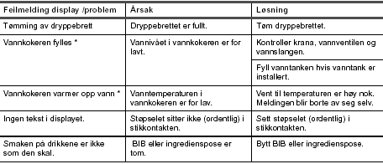
Maskinen er utstyrt med et sett feilkoder som fremkommer i displayet som klartekst:

For andre feil, kontakt salgsansvarlig eller service i ditt distrikt.



MIDTUNHAUGEN 6
POSTBOKS 175, NESTTUN
- BERGEN
TLF. 55926678 / 79
FAKS: 55926670
E-mail: jubilee.verksted@friele.no

